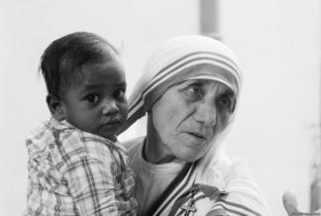

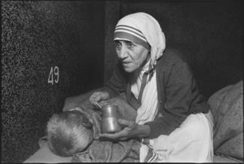

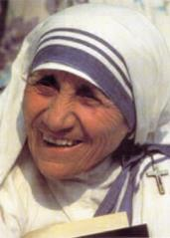
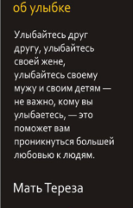

ГУК «Районная централизованная библиотечная система»
Перховичская сельская библиотека

Адрес: 225334
д. Перховичи
ул. Центральная, 9
Барановичского района
Брестской области
Республика Беларусь

(80163) 43-62-98
teran1967@mail.ru
rcbs-bar.by
vk.com/club132900897

Составитель: Теран Н.С.

ГУК «Районная централизованная библиотечная система»
Перховичская сельская библиотека

ПАМЯТИ МАТЕРИ

Перховичи, 2018
Мать Тереза: «Я буду то и дело сбегать с небес»
Она умерла 18 лет назад. Мир к тому времени давно уже привык: там, где горе, там мать Тереза, там утешение. Но что скрывалось за неизменной улыбкой на лице этой католической монахини?
17 августа 1948 года Тереза, 38 – летняя католическая монахиня, вышла за ворота калькуттской общины Лоретанской Божией Матери и решительно устремилась в мир. У первой и тогда единственной сестры Ордена Милосердия была цель – помогать всем бедным и обездоленным, кого встретит на пути. Белое сари, накидка с голубой каемкой. улыбка на лице. Таокй мир будет видеть ее почти полвека, до самой ее кончины 5 сентября 1997 года. Мать Тереза старалась сделать все, чтобы ее не знали другой. Даже на вручение Нобелевской премии явилась в том же сари (цена 1 доллар – будут смаковать газеты) и в сандалиях на босу ногу, несмотря на норвежские погоды.

Вехи жизни матери Терезы

26 августа 1910 года Агнес гонжа Бояджиу родилась в городе Скопье (современная Македония).
1928 год. Поступает в ирландский монашеский Орден Лоретанских сестер и отплывает в Индию. где у Ордена имеется миссия.
1937 год. Становится монахиней с именем тереза, становится директором школы Святой Анны в Калькутте, где до этого преподавала сразу несколько предметов.
16 августа 1948 года. Получает разрешение покинуть стены монастыря, чтобы помгать больным и бедным.
1949 год. Становится гражданкой Индии.
7 октября 1950 года. Папа Пий XII утверждает решение об образовании Ордена Милосердия, в котором числилось тогда 12 сестер.
1952 год. Открывает Дом для умирающих.
1955 год. Основывает приют для брошенных детей.
1964 год. Была представлена папе павлу VI, после чего центры Ордена Милосердия начинают открываться по всему свету.
1971 год. Защищает диссертацию по богословию в Вашингтоне.
1979 год. Становится лауреатом Нобелевской премии мира.
5 сентября 1997 года. Умирает от сердечного приступа.
2003 год. Причислена к лику блаженных Католической Церковью.

Литература о матери Терезе
- Мать Тереза / Авт. – сост. Н. В. Белов. – Мн. : Фирма «Соврем. литератор». 1998 . – 237, [1] с. – (Жизнь знаменитых людей : ЖЗЛ).
- Мать Тереза: цветок – сердце человечества, аромат – душа божественности: Пер. с англ. / Шри Чинмой. – М. : Рефл-бук, 2000. – 322, [12] с.
- 2004 [Изоматериал] : Стать лидером … никогда не поздно… : Мать Тереза (Агнесс Бояджиу) : [Табель – календарь] / [Фот. А. В. Щукин; Дизайн С. Скрипниченко, Ю. Головина] – [Б. м.: Б. и., 2003]. – 1 л.
- Стать лидером … никогда не поздно… [Изоматериал] : Мать Тереза: [Плакат] / Фот. А. В. Щукин; Дизайн С. Скрипниченко, Ю. Головина. – Мн. : Б. и., 2003. – 1 л.
- В сердце мира: мысли, истории, молитвы / Мать Тереза. – Москва: Эксмо, 2012. – 124, [2] с., [8] л. ил. – (Жемчужины мысли).
- Нобелевская премия. Мир: [сборник: перевод полной версии издания Нобелевского фонда Les Prix Nobel]. – Москва: Физико-математическая литература: Наука / Интерпериодика, 2006. – (Нобелевские лекции. – 100 лет / автор проекта В. С. Лобанков). – [Т.] 5.: 1976 – 1988. – 447, [1] с.

